Методическaя рaзработкaзанятия по дополнительной общеразвивающей программе реабилитации воспитанников «Простые истины» блоку «Я и моё государство» «Что такое толерантность» приурочена к Международному дню толерантности, который отмечается 16 ноября. Мероприятие проводится в познавательно–игровой форме. Добро и зло,… вечные темы. Темы сказок, мифов, искусства, религии… Темы жизни. Современное общество с его информатизацией и стрессами все чаще характеризуют как общество повышенной агрессивности. Мультфильмы (увы!), боевики и триллеры, детективы, компьютерные игры – все то, чем окружены современные дети, и чем они заполняют свой досуг, - пропитана агрессией, и что самое страшное, это становится нормой. И этому, к сожалению, учат взрослые. А добро? Современные подростки вместо чтения книг предпочитают играть в компьютерные игры, вместо посещения театра смотрят бои без правил; приключенческие фильмы вытеснены боевиками. Молодежь поклоняется лишь своим кумиром, проводит время на тусовках. Это их свобода выбора. Нужна терпимость в отношении друг к другу, невзирая на социальное положение, разные точки зрения, ко всему, что может вызвать агрессию. Поэтому толерантности нужно учить наравне со счетом и письмом, учить принимать других такими, какие они есть, учить терпимо, относиться к самобытности, умно разрешать конфликты. Таким образом, умение жить в мире с собой и другими – актуальная проблема современных подростков.
Актуальность данной темы обусловлено и многообразностью нашего мира, которую нужно молодому поколению принимать с позитивной точкой зрения. В современном российском обществе идет процесс переосмысления и систематизации основополагающих ценностей, на государственном уровне осуществляется программа воспитания молодежи на основе толерантности, поэтому проведение предлагаемого занятия общения внесет свою лепту в решении задачи воспитания толерантности.
Цель:
формирование у детей толерантности мышления, уважения
к своим правам и правам других людей.
Задачи:
1.Углубить понимание значения термина «толерантность».
2.Воспитывать чувства коллективизма, сплочённости; способствовать развитию уважительного отношения .чувства коллективизма, сплочённости;
3.Развивать позитивное мышление, навыки умение вести диалог.
- Формировать представление о толерантном общении в обществе.
Ожидаемый результат: занятие будет способствовать формированию гордость за свою Родину,любовь и патриотическое отношение к своей стране.
Оборудование:музыкальная колонка,аудиозапись с музыкой,раздаточный материал ( карточки разного цвета c определением слова толерантность), мягкая игрушка, мешочек с грецкими орехами, лучики солнца , цветочки с качествами личности толерантного и интолерантного характера человека, смайлики,белый круг из ватмана,листы А4.
Форма проведения:“круглый стол”
Основная часть.
Ход занятия:
Здравствуйте ребята, я снова рада видеть вас. Ребята! Каждый год, начиная с 1996 года, 16 ноября весь мир отмечает международный день толерантности.
— Сегодня у нас интересная тема, название, которой мы скажем немного позже. А для начала работы мы должны поприветствовать друг друга.
Упражнение «Здравствуй, друг!»
Участники стоя в кругу должны рассчитаться на первый, второй. Первые номера встают во внешний круг, вторые – во внутренний и поворачиваются друг к другу лицом, выполняя следующие действия:
- Здравствуй, друг! – Здороваются за руки.
- Как ты тут? – Хлопают по плечу друг друга.
- Где ты был? – Дергают за ухо друг друга.
- Я скучал! - Кладут руки себе на сердце.
- Ты пришел! – Разводят руки в стороны.
- Хорошо! – Обнимаются.
Проделав эти действия, внешний круг двигается на один шаг по часовой стрелке и проделывают те же действия. Это продолжается до тех пор, пока внешний круг не вернется в исходное положение.
Знакомство с новым понятием.
Вывешиваю табличку:
Толерантность (терпение) – терпимое отношение к другим людям.
Толерантность обьясняется как терпимость, стремление и способность к установлению общения с людьми, умение понять друг друга. Толерантные люди стараются разобраться в своих достоинствах и недостатках.
На всех языках слово «толерантность» звучит и обозначает одно и тоже.
У вас на столах карточки разного цвета, на которых даны определения толерантности разных народов мира.Давайте прочитаем и ответим на вопрос:
- Что общего в этих определениях?
Толера́нтность произошло от латинского слова — терпение и обозначает терпимость к иному мировоззрению, образу жизни, поведению и обычаям.
Толерантность( на испанском) – это способность признавать отличные от своих собственных идеи или мнения .
Толерантность(на французском) – это отношение, при котором допускается, что другие могут думать или действовать иначе, нежели ты сам.
Толерантность(на английском) –это готовность быть терпимым, снисходительность.
Толерантность(на китайском) – это Позволять, принимать, быть по отношению к другим великодушным.
Толерантность(на арабском) – это Прощение, снисходительность, мягкость, милосердие, сострадание, благосклонность, терпение, расположенность к другим.
Что общего в этих понятиях? ( ответы детей)
Быть толерантным, значит быть терпимым, уметь прощать. А это значит жить в мире и согласии. Дарить людям любовь. Уважать других, считаться с мнением другого человека.
Люди на свет рождаются разными.
На Земле проживает более 3000 народов. Каждый из них отличается от других своей культурой, традициями, языком, на котором они думают и говорят.
-Разве зависит настроение человека от цвета кожи и разреза глаз?
-от чего зависит настроение?
- Мы уже сказали, что доброта это тоже толерантность. Толерантный человек (личность), совершая добрые поступки становится лучше, добрее, чище, светлее. У него всегда есть друзья. Толерантная личность понимает окружающих и всегда приходит на помощь. Толерантный человек, как солнце ,своей добротой согревает души людей.
- - давайте с вами зажжем солнце Доброты и толерантности, тем самым закрепим понятие толерантности.
- У вас на столах лучики солнца ( зачитывают и прикрепляют лучики )
- Доброта и милосердие
- Уважение мнения других
- Прощение
- Сотрудничество
- Понимание
- Принятие другого таким какой он есть
- Уважение человеческого достоинства
- Отзывчивость
Игра«Это здорово!»
- Предлагаю поиграть в игру«Это здорово!» (с мягкой игрушкой)
- Передаем игрушку и по очереди говорите о любом своем положительном качестве или умении. Все слушают и в ответ хором произносят слова:«Это здорово!», одновременно поднимая большой палец.
- Вот видите, какие вы все разные. Кто то любит петь, а кто то рисовать. Но это не значит, что кто то хуже или лучше, кто то умнее, а кто то глупее.
- Поэтому мы должны уважать, ценить и любить друг друга, считаться с мнением друг друга, принимать другого человека таким, какой он есть. -Это значит быть толерантным по отношению друг к другу.
Чтение и обсуждение рассказа.
Поговорим о том, что у любого человека могут быть ошибки. Нужно только вовремя их исправить и больше не совершать. Послушайте «Сказочку о счастье».
Беседа о прочитанном.
Вывод: единственная настоящая ошибка – не исправлять своих прошлых ошибок.
-Что же значит быть толерантным? – Быть внимательным к другим.
Цветы толерантности.
У меня есть цветы толерантности. С них осыпались лепестки. Помогите мне их собрать. На лепестках написаны слова – обращайте на них внимание.
-Что общего в этих словах? (они толерантны); прикрепляю серединку со словом «Толерантность».
-А оставшиеся лепестки, почему не подходят? (эти слова не толерантные). Какой красивый цветок, похож на радугу из страны Толерантности!
Релакционное упражнение

Две минуты
Цель:возможность быстро отдохнуть от психологической нагрузки.
Возраст: 12-16 лет.
Форма проведения: групповая.
Проведение упражнения:«Сядьте удобнее на своих стульях, положите руки на колени, прислонитесь спиной к спинке стула. Закройте глаза. Перенеситесь мысленно туда, где вам будет хорошо. Возможно, это привычное для вас место, где вы любите бывать и отдыхать. Возможно, это место вашей мечты. Побудьте там... Делайте то, что вам привычно там делать. Или ничего не делайте, как хотите. Побудьте там, где вам хорошо, две-три минуты».
Игра.
Я называю героя сказок, а вы, если он толерантный (добрый) хлопаете в ладоши, а если интолерантный – топаете ногами.
Иван – царевич Кощей бессмертный
Золотая рыбка Дюймовочка
Красная Шапочка Золушка
Водяной Гуси-лебеди
Шрэк Баба Яга
Морозко Мальвина
Корабас-Барабас Человек-паук
Волшебные слова.
Этот город необычный. Туда пускают только тех, кто умеет правильно себя вести, знает и говорит волшебные слова, т. е. вежливые слова. Вы знаете их? (называют). А как можно назвать человека, который использует в речи такие слова? (толерантным). А слова эти можно объединить под одним понятием – толерантность. Каждый вежливый и воспитанный человек говорит слова, которые мы называем волшебными. С их помощью можно даже грустному человеку вернуть хорошее настроение.
-Прослушайте стихотворение, догадайтесь, какое волшебное слово нужно сказать.
-Растает даже ледяная глыба от слова теплого (спасибо).
-Зазеленеет старый пень, когда услышит (добрый день).
-Мальчик вежливый и разветный говорит, встречаясь (здравствуйте).
-Когда нас бранят, за шалости говорим (простите, пожалуйста).
-И во Франции, и в Дании на прощанье говорят (до свидания).
Молодцы! Стать вежливым нелегко, но это очень важно и нужно. И любое волшебное слово надо сопровождать улыбкой.
Загадки.
Я буду загадывать загадки. Если они о добре и вежливости, то в ответ надо сказать «Это я, это я, это все мои друзья» и похлопать. А если загадка о том, что делать нельзя – промолчать и протопать.
-Кто быть вежливым желает, малышей не обижает?
-Кто быть вежливым желает, старушке место уступает?
-Кто опрятный и веселый спозаранку мчится в школу?
-Кто из вас идет по школе, обдирая стены в холле?
-А во вчерашний понедельник кто был грубый и бездельник?
-Сколько будет пятью пять, кто мне сможет подсказать?
-Ну, а кто всегда поможет, друга выручить, кто сможет?
-Малышей кто обижает, им учиться лишь мешает?
Молодцы!
Физ. Минутка
Игра « Большое животное» (звучит аудиозапись «Плеск моря»).
- А сейчас представьте, что мы большое доброе животное. Возьмитесь за руки. Послушаем, как оно дышит. Шаг вперед – вдох. Шаг назад - выдох. Животное дышит ровно и спокойно. Давайте послушаем, как стучит его сердце. Стук – шаг назад, стук – шаг вперед.
- Наблюдая за вами, я увидела, насколько вы терпимы друг к другу. Мы не можем сделать в одночасье толерантными ни свое поведение, ни поведение других людей. Но надо делать каждый день хотя бы один шаг в этом направлении.

Чудесный мешочек (узнай свой орех)
- Возьмите каждый по ореху, в течение 1 минуты внимательно его рассмотрите, и запомните свой орех.
-складываю обратно в мешок, перемешиваю,
-найдите свой орех.
- По каким признакам удалось найти свой орех?
Чтобы найти, надо внимательно рассмотреть.
-Зачем ореху скорлупа?
Вот так и с людьми. Чтобы увидеть в человеке хорошее, надо к нему внимательно приглядеться, пообщаться с ним.
Ноне всегда получается найти взаимопонимание. Некоторые люди выращивают скорлупу т.е. замыкаются, закрываются для общения, чтобы чувствовать себя в безопасности, и не сразу идут на контакт.
Все люди разные, поэтому между нами возникают разногласия, споры и даже конфликты.
Игра«узнай толерантного человека по черте характера»
- Я называю черту характера человека, а вы показываете соответствующий смайлик.
Давайте определим какой из двух смайликов подходит к толерантному человеку.
Начинаем игру.
Вывод: Конечно, деление людей на толерантных и не толерантных весьма условно.Каждый человек совершает в своей жизни и толерантные и не толерантные поступки.Главное – какие из них преобладают. Надо работать над собой и стремиться к лучшему.

Я буду давать вам различные задания, а вы должны их выполнять. Но только в том случае, если я перед заданием скажу волшебное слово «пожалуйста». Если его не будет, задание не выполняйте. Будьте внимательны!
-Пожалуйста, встаньте.
-Будьте добры, поднимите правую руку.
-Пожалуйста, поднимите левую руку.
-Будьте любезны, сядьте.
-Пожалуйста, похлопайте.
-Потопайте.
-Пожалуйста, улыбнитесь.
Молодцы! Никогда не забывайте говорить волшебное слово, когда обращаетесь с просьбой.
В завершении нашего занятия мне хочется прочитать старинную легенду:
Легенда:
«Встретились раз белый человек и чернокожий. Белый сказал:
- Как ты уродлив, негр! Как будто весь сажей вымазан!
Черный презрительно сощурился и сказал:
- Как ты уродлив, белый! Как будто тебя всего обернули бумагой!
Спорили они, спорили, никак не могли прийти к согласию. И решили пойти к мудрецу. Выслушал их мудрец и сказал:
- Смотри, как красив твой черный брат! Он черен, как южная ночь.
Затем мудрец обратился к чернокожему:
- А ты, друг, посмотри, как красив твой белый брат! Он красив, как сверкающий белый снег.
Негр и белый устыдились своего спора и помирились.
А мудрец сказал:
- Как хорошо, что все мы разные, как хорошо, что все мы люди!
- О чем говорит нам эта легенда?

Заключение:
У нас на стене весит круг . Что он нам напоминает? Да ребята , это наша планета.
А сейчас вы вокруг приклеите ваши ладошки. Вы должны их вырезать из бумаги. Это все лежит на ваших столах.

Спасибо всем за сегодняшнюю работу, за сотрудничество. Я надеюсь, что вы будете терпимее относиться друг другу. Будьте толерантны! Молодцы!
-Если вам занятие понравилось и вам было все понятно, о чем мы говорили на занятии,
возьмите веселые смайлики
Если было не интересно грустные

Список литературы:

Герасимова В.А.Классный час играючи. – М.: ТЦ «Сфера». – 2013.
Кленова Н.В.Что нужно знать о толерантности. – Образование в современной школе. – 2012. – № 7.
Сайт «Толерантность: декларация принципов» [Электронный ресурс]:http://www.tolerance.ru/
Северина О. А., Дронова Т. А. Спутник классного руководителя: воспитание у школьников толерантности. - М.: «Глобус». - 2007.
«Словарь русского языка» С.И.Ожегов, Екатеринбург «Урал - Советы»,Максимочкина В.Н., Волгоград, «Учитель», 2008 г.
Стефановская Т.А.Классный руководитель. – М., 2013. Рожков, М. И. Воспитание толерантности у школьников : учеб.-метод. пособие / М. И. Рожков, Л. В. Бойбородова, М. А. Ковальчук. – Ярославль : Академия развития : Академия Холдинг, 2003. – 192 с. Педагогический вестник, 2008 год, С.Брунько, “Будь толерантен – попросту терпим”. Управление школой. №18 2010 год,Е.Федоренко,«Эмоциональная компетентность педагога: почувствовать личность ученика, а не увидеть представителя национальности»

Приложение№1 карточки

Толерантност( на испанском) – это способность признавать отличные от своих собственных идеи или мнения .
Толерантность(на французском) – это отношение, при котором допускается, что другие могут думать или действовать иначе, нежели ты сам.
Толерантность(на английском) –это готовность быть терпимым, снисходительность.
Толерантность(на китайском) – это Позволять, принимать, быть по отношению к другим великодушным.
Толерантность(на арабском) – это Прощение, снисходительность, мягкость, милосердие, сострадание, благосклонность, терпение, расположенность к другим.

Приложение№2лучики солнца
Доброта и милосердие
- Уважение мнения других
- Прощение
- Сотрудничество
- Понимание
- Принятие другого таким какой он есть
- Уважение человеческого достоинства
-Отзывчивость

Приложение 3.СКАЗОЧКА О СЧАСТЬЕ

На свете жил один король,
Богатый и могучий.
Всегда грустил он. И порой
Бывал мрачнее тучи.
Гулял он, спал, обедал,
А счастья он не ведал!

Но вечно хныкать и тужить
Бедняге надоело.
Вскричал король: «Нельзя так жить!»-
И с трона спрыгнул смело.
Да вмиг порушить свой удел
Не в королевской власти?

И вот король в карету сел-
И покатил за счастьем.
Король в окошечко глядит,
Карета бодро катится.
Постой-ка, кто там на пути?
Девчонка в драном платьице.

- О всемогущий мой король,
Подать хоть грошик мне изволь.
- Эй, попрошайка, пропусти
Скорей мою карету.
Сойди немедленно с пути,
Ведь я за счастьем еду!-

Сказал король и укатил.
А в синем небе месяц стыл…
Карета мчится наугад
Бог весть в какую сторону.
Вдруг на пути стоит солдат,
Израненный, оборванный.

- О мой король,- вскричал солдат,-
Тебя я видеть очень рад!
Прошу покорнейше: устрой
Меня ты в услужение,
Я за тебя стоял горой,
Я, право, бился, как герой,
Я выиграл сражение.

- А ну, служивый, пропусти
Скорей мою карету.
Сойди немедленно с пути,
Ведь я за счастьем еду!-
сказал король и укатил,
А в синем небе месяц стыл…

Карета мчит во весь опор,
Конь скачет, что есть духу.
Вдруг на дорогу вышла с гор
Сутулая старуха.
- Прости, любезный мой король,
Старуху одинокую.
Мой дом – вон, видишь, за горой,
С утра ушла далеко я.
Ношу из лесу я дрова –
Тяжелая работа.
Гляжу вокруг, едва жива:
А вдруг поможет кто-то…

- А ну, старуха, пропусти
Скорей мою карету.
Сойди немедленно с пути,
Ведь я за счастьем еду! –
Сказал король и укатил,
А в синем небе месяц стыл…

Вот лето кончилось. Жара
Сменяется ненастьем.
Король торопит:
- В путь пора,
Еще немного – и ура!
Свое настигну счастье!

И все бы кончилось бедой –
Сомнений в этом нету.
Да старец с белой бородой
Остановил карету.
Перекрестившись, не спеша,
Торжественно и строго
Сказал: «Заблудшая душа,
Король, побойся Бога!

Ты ищешь счастье для себя,
Ты странствуешь по свету.
Но, только ближнего любя,
Найдешь ты счастье это.
Скорей послушайся меня:
Обратно разверни коня,
Дитя согрей и накорми,
Солдата в сторожа найми,
Все это сделай, но сперва
Старушке ты поможешь:
До дома довезешь дрова.
Распилишь и уложишь…»

Тут вышла полная луна.
И осветила путь она.
Нелегкий путь, обратный путь.
Путь к счастью, не куда-нибудь.
Король поныне во дворце
Всем людям помогает.
И счастье на его лице,
Как ясный день, сияет!

Приложение 4 цветы толерантности.

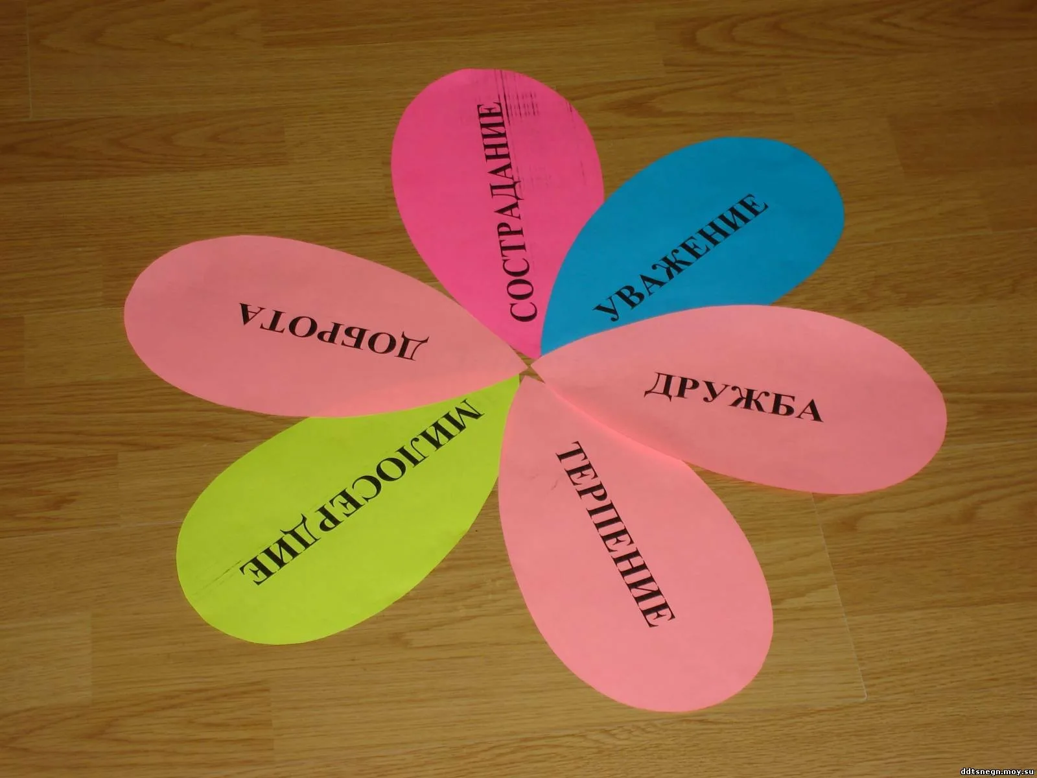

Приложение 5.

Толерентность – это уважение права других быть такими, какие они есть, не допускать причинения им вреда.
Толерантность – это милосердие, забота.
Толерантность – это доброта души.
Толерантность – это уважение.
Толерантность – это сострадание.
Толерантность – это дружба.
Толерантность – это терпение.

Приложение №6 смайл



Приложение№7 

